Księża i siostry:
ks. Mirosław Stępień, SChr – proboszcz
ks. Piotr Janas, SChr – wikariusz
ks. Piotr Nowacki, SChr – wikariusz
ks. Tomasz Pietrzak, SChr – wikariusz
s. Jadwiga Kokolus, MChR – zakrystianka
s. Krystiana Pucik, MChR – sekretarka

Rada parafialna:
Przewodniczący Rady:
Mariusz Kwaśniak (630) 460-4544
Sekretarz: Fryderyka Kubica (630) 306-2665
Komisja Liturgiczna: Jadwiga Pajor (773) 505-7442
Komisja Oświatowo - Katechetyczna:
Barbara Musiał (630) 543-3819
Fryderyka Kubica (630) 306-2665
Komisja Kulturalna:
Agnieszka Stankiewicz (630) 863-3933
Komisja Imprez:
Jolanta Smoter (630) 740-2749
Marek Gracz (630) 400-7338
Komisja Charytatywna: Marta Penc (630) 456-0603
Komisja Gospodarcza:
Adam Jakubek (630) 280-9102
Mariusz Kwaśniak (630) 460-4544
Damian Mazur (773) 567-6652
Stanisław Bujak (630) 543-2156
Rzecznik Prasowy: Agnieszka Stankiewicz
Kapłani i Siostry: są stałymi członkami Rady

LITURGIA NIEDZIELNA
Pieśni na 27 stycznia – Druga Niedziela Zwykła

Wejście:
Cały świat niech śpiewa tę pieśń (172)
Ofiarowanie:
Pan z nieba i z łona Ojca przychodzi (71).
Komunia św.:
O gwiazdo Betlejemska (69)
Chwila ciszy: modlitwa dziękczynna
Dziękczynienie:
Uwielbiajmy Jezusa , bo kocha nas jak nikt
Uwielbiajmy Jezusa , bo kocha nas jak nikt
Uwielbiajmy Jezusa , bo kocha nas
Uwielbiajmy Jezusa , bo kocha nas
Uwielbiajmy Jezusa , bo kocha nas jak nikt.

Swoją miłość Mu dajmy, bo kocha nas jak nikt ....

Swoje serce Mu dajmy, bo kocha nas jak nikt...
Zakończenie:
Anioł Pasterzom mówił , zwr. 1,4 i 5 ( 37)

Czytania:
Ne 8 ,1-4a. 5-6.8-10 Ps 19 1 Kor 12, 12-30
Łk 1, 1-4;4,14-21

Psalm responsoryjny
Słowa Twe, Panie, są duchem i życiem.

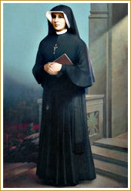
Z Dzienniczka świętej Faustyny
+ Chociaż na zewnątrz mam wiele cierpień i różnych przeciwności, jednak ani na moment to nie obniża mojego wewnętrznego życia, ani niemąci mi ciszy wewnętrznej. Nie lękam się chwili osamotnienia od stworzeń, bo choćby mnie wszyscy opuścili, nie jestem sam, bo Pan jest ze mną, a choćby i Pan się ukrył, to miłość Go znajdzie – bo dla miłości nie ma bram, ani straży, nawet bystry Cherubin z mieczem, ognistym nie zatrzyma miłości; ona przedrze się przez puszcze i skwary, przez burze i pioruny i ciemności i dociera do źródła, z którego wyszła i tam przetrwa na wieki. Wszystko ustanie, ale miłość nigdy. (Dz 1022)

ROZWAŻANIA
Trzecia Niedziela Zwykła
Łk 1, 1-4;4,14-21
Boski Mistrz naucza w synagodze rodzinnego Nazaretu. Po przeczytaniu fragmentu z księgi proroka Izajasza, Pan Jezus usiadł. W postawie siedzącej nauczyciele żydowscy nauczali swych uczniów. Jezus więc w autorytecie nauczyciela obwieścił, że jest zapowiadanym przez proroka Izajasza Mesjaszem. Przyszedł obwołać „Rok łaski od Pana”. Jezus miał na myśli rok jubileuszowy, który Izraelici obchodzili co 50 lat. Był to czas darowania długów i kar. Najbardziej korzystali z dobrodziejstw tego roku zadłużeni i ubodzy. Chrystus przyszedł do ludzi, którzy są w potrzebie, czyli do ubogich; do tych, którzy potrzebują Jego miłosierdzia.
Syn Boży obdarował ludzi wolnością, która stanowi niezbywalny fundament naszego życia. Św. Jan Paweł II, odwołując się do Dekalogu, mówił w 7 czerwca 1991 w Płocku: „Wolność jest trudna, trzeba się jej uczyć, trzeba się uczyć być prawdziwie wolnym, trzeba się uczyć być wolnym tak, ażeby nasza wolność nie stawała się naszą własną niewolą, zniewoleniem wewnętrznym, ani też nie stawała się przyczyną zniewolenia innych”. Jako ludzie wolni posiadamy możliwość wyboru dobra bądź zła, a więc jesteśmy też odpowiedzialni za dokonane czyny. Miarą zaś wolności jest dobro drugiego człowieka.
Kościół nieustanie stoi na straży wolności, której miarą jest wierność Bogu. Naucza, że na tyle jesteśmy wolni, na ile nasze życie podporządkowujemy woli Bożej. Właściwie rozumiana wolność jest więc zaprzeczeniem zarówno anarchii, jak i samowoli. Zapraszając do naszych serc Jezusa Chrystusa, stajemy się ludźmi wolnymi. Zostajemy wezwani do wolności, której żadne ziemskie ograniczenie nie może nas pozbawiać. Przykładem człowieka, który w życiu umiłował wolność i pokazał, jak być wolnym pomimo zewnętrznego zniewolenia, jest dla nas Sługa Boży Stefan kard. Wyszyński (1901-1981). Od momentu aresztowania 25 września 1953 roku aż do 28 października 1956 roku, kiedy odzyskał wolność, Prymas Tysiąclecia ostro zaprotestował przeciw oczywistemu bezprawiu. Efekt? Przez trzy lata przebywał w kolejnych, ściśle odizolowanych od świata, ośrodkach odosobnienia Rywałdzie Stoczku Warmińskim, Prudniku i Komańczy, pozbawiony możliwości jakiegokolwiek kontaktu ze światem zewnętrznym, z rodziną, wiernymi i hierarchią Kościoła. Komunistyczne władze kontynuowały bezwzględną walkę z jedyną realną siłą, z Kościołem, który pod przewodnictwem Prymasa stawiała opór prowadzonej od lat polityce laicyzacji i zniewolenia narodu. Dlatego też uznali, że usunięcie hierarchy ułatwi im zadanie. Niezłomny Prymas dowiódł jednak, że stanowczy opór wobec szykan i bezprawia nie tylko ma sens, ale w rezultacie może przynieść zwycięstwo.
Nie możemy oddzielać Boga od swojego życia, bo to On przez swojego Syna wyswobodził nas do wolności. Bóg nie jest przy nas tylko w niedziele na Mszy świętej, jest przy nas w drugim człowieku, obdarza nas prawdziwą wolnością. Aby jednak być wolnym, trzeba dbać o prawdę w swoim życiu. Rok łaski od Pana trwa nadal. Jezus pragnie obdarzać nas łaską wewnętrznej wolności ale tylko tych, którzy Go potrzebują.
INTENCJE MSZY ŚWIĘTYCH
Trzecia Niedziela Zwykła - 27 stycznia,
6:00pm (Sobota) + Teresa Rybińska w 8 rocznicę śmierci
7:00am ++ Zofia i Eugeniusz Zajdel w rocznicę śmierci
9:00am + Eugenia Blicharz
11:00am ++ Irena i Witold Serwaccy
1:00pm + Teresa Rybińska w 8 rocznicę śmierci
3:30pm Intencje zbiorowe
7:00pm ++ Jan, Robert, Irena Matuszczak i Robert Kamiński

Poniedziałek – 28 stycznia, świętego Tomasza z Akwinu
8:00am Za Parafian
8:00am ++ Franciszek Tomasiak i Irena Tomasiak w 12 rocznicę śmierci
7:00pm + Eugenia Blicharz

Wtorek – 29 stycznia
8:00am + Eugenia Blicharz
8:00am + Józef Dziadkowiec w 22 rocznicę śmierci
8:00am + Marian Ligęza w 8 rocznicę śmierci
7:00pm + Gertruda Koszyk w 4 rocznicę śmierci

Środa – 30 stycznia
8:00am + Jan Małyszko
8:00am + Jadwiga Chodakowska
8:00am + Agnieszka Sowińska
7:00pm + Eugenia Blicharz

Czwartek – 31 stycznia, świętego Jana Bosko
8:00am + Zuzanna Raczkowska
8:00am + Janina Brożonowicz w 15 rocznicę śmierci
8:00am + Stanisław Sowiński
7:00pm + Zdzisław Dzierżanowski

Piątek – 1 lutego
8:00am + Rafał Matczak
8:00am + Domicella Krzak
8:00am + Czesław Andrychowski
7:00pm + Zuzanna Raczkowska

Sobota – 2 lutego, Ofiarowanie Pańskie
8:00am + Józef Dziadkowiec
9:00am + Zuzanna Raczkowska

Czwarta Niedziela Zwykła – 3 lutego,
6:00pm (Sobota) Wynagradzająca Najświętszemu Sercu Pana Jezusa i Niepokalanemu Sercu Maryi za grzechy nasze i całego świata
7:00am + Halina Bykowska
9:00am ++ Stefania i Józef Lis oraz Stanisław Pęcak
11:00am ++ Maria i Jan Stanio
1:00pm + Linda Sabkowicz
3:30pm Intencje zbiorowe
7:00pm + Zuzanna Raczkowska

SAKRAMENTY

SAKRAMENT CHRZTU ŚWIĘTEGO
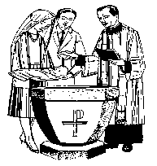
W niedzielę 27 stycznia zostaną ochrzczeni: Róża Morawczyński; Izabela Puchlik; Victoria Kate Korolczuk; Zuzanna Kupczyk; Patrick Świętek; Julia Ava Klimek.
Spotkanie dla rodziców i rodziców chrzestnych odbędzie się w środę, 23 stycznia o godz. 7:40pm w salce w kościele.
Rodzicom życzymy Bożego błogosławieństwa w wychowywaniu dzieci w wierze.

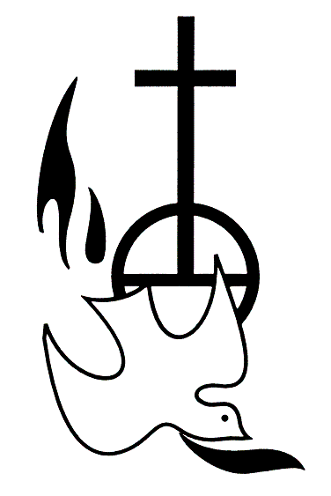
BIERZMOWANIE
Kolejne spotkanie dla Kandydatów i ich Rodziców odbędzie się 2 lutego 2019r, a dla tych którzy nie mogą 9 lutego (wybierz jeden termin) w kościele pw. Miłosierdzia Bożego w Lombard o godz. 4.00pm.
Spotkania są czasem na wszelkie pytania i wyjaśnianie wątpliwości dotyczących przygotowania i samego Bierzmowania.
Zapisy do Bierzmowania w 2019r. zostały zakończone.
Termin Bierzmowania: 13 kwietnia 2019r. godz. 11.00am.
Informacje dotyczące Bierzmowania znajdziecie na Fb: http://bit.ly/2w65Pow (nazwa grupy zamkniętej: Lombard - Młodzież) oraz na stronie parafii: https://bit.ly/2OtGNUF.
Ks. Tomasz Pietrzak SChr

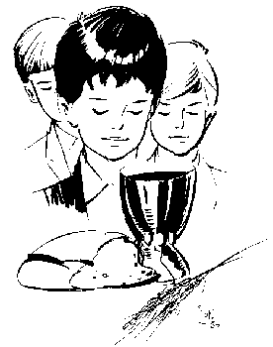
PIERWSZA KOMUNIA ŚWIĘTA
Uroczystość Pierwszej Komunii Świętej odbędzie się 4 maja 2019 dla dzieci ze Szkoły Św. Faustyny oraz 18 maja 2019 dla dzieci ze szkół w Schaumburgu, Itasca i Naperville.
PODZIĘKOWANIE ZA DONACJE
Niedziela 20 stycznia: $ 10,014.00
Składka na spłatę długu: $ 10,204.00
Pledges: $ 875.00
Kawiarenka: $ 400.00
Lampki: $490.00
Szopka: $ 1,146.00
Kreda: $ 767.00
ZOBOWIĄZANIA – PLEDGES
Dziękujemy naszym ofiarodawcom, którzy złożyli swoje zobowiązania (tzw. pledges) i w ostatnich tygodniach przekazali pieniądze na spłatę długu naszego kościoła:
Adam i Ludwika Peschak, Jan i Maria Korus, Jan i Stanisława Merchut, Daniel i Jadwiga Salabaj, Krystyna Dąbrowski, Marta i Mariusz Wdowiak, Michał i Agnieszka Krenski, Grzegorz i Anna Kruczalak, Maciej i Katarzyna Stanio, Krzysztof i Renata Mierkowski, Jan i Aneta Krupa, Marek i Anna Dragowski, Leszek i Beata Szklany, Mariusz i Maria Onak, Marek i Renata Madej, Christopher i Magaret Stelmach, Grzegorz i Edyta Grygo, Tomasz i Magdalena Kaminski, Mieczysław i Jolanta Kaczmarczyk, Andrzej i Anna Mozgala, Przemysław i Karolina Wiecław, Jacek i Marzena Flis, Arkadiusz Zwiernia i Monika Machnik, Janusz i Małgorzata Walos, Wojciech i Janina Bykowski, Kazimierz i Izabela Wiatr.

Bóg zapłać za wszystkie ofiary!
W niedzielę, 27 stycznia zostanie zebrana druga składka na Kościół w Ameryce Łacińskiej’ a w niedzielę 3 lutego na spłatę długu budowy naszej świątyni.
Z ŻYCIA PARAFII
ZNAJDŹ NASZĄ PARAFIĘ NA FACEBOOK'U.
Publikujemy tam bieżące informacje, zdjęcia i biuletyny. Zapraszamy do polubienia: "Parafia Miłosierdzia Bożego w Lombard"

Adres naszej strony parafialnej: www.milosierdzie.us

Na stronie internetowej, www.milosierdzie.us, istnieje możliwość finansowego wspierania naszej parafii. Pod zakładką "DONACJE" przez PayPal możemy przesyłać swoje ofiary . Dziękujemy za pierwsze wpłaty. Bóg zapłać!

PODATKI, PODATKI...
Zbliża się okres rozliczeń podatkowych. Osoby i rodziny, które chciałyby otrzymać informację o
donacjach złożonych w roku 2018, prosimy o zgłoszenie telefoniczne w kancelarii u siostry Krystiany, lub wypełnienie formularza i zostawienie go w zakrystii. Zaświadczenie będzie do odebrania w zakrystii, lub też zostanie wysłane pocztą. Właściwą opcję proszę zaznaczyć.

Zaświadczenie za ofiary złożone w roku 2018

Imię i nazwisko ___________________________________
Adres _____ ____________________________________
_______________________________________________
Numer parafialny: _______________________________
Odbiór osobisty w zakrystii
Wysyłka pocztą

BEZPŁATNE PORADY PRAWNE
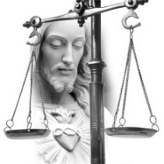
co do możliwości rozpoczęcia kościelnego procesu o zbadanie ważności małżeństwa. Spotkanie - po wcześniejszym uzgodnieniu daty w biurze parafialnym lub w zakrystii.

BIESIADA KARNAWAŁOWA
Serdecznie zapraszamy wszystkich do wzięcia udziału w Biesiadzie Szlacheckiej, która odbędzie się w sobotę, 16 lutego o godz. 7:00pm w King’s Hall Banquets, przy 1000 N. Rohlwing Rd. Lombard, IL. Oprawa muzyczna; DJ Danny G. Całkowity dochód z zabawy przeznaczony jest na spłatę długu budowy naszej świątyni. Bilety w cenie $80.
Zgłoszenia prosimy kierować do pani Jolanty Smoter (630) 740-2749 i pani Agnieszki Stankiewicz (630) 863-3933.
Prosimy Panie, aby na tę zabawę upiekły pyszne ciasto. Bóg zapłać.

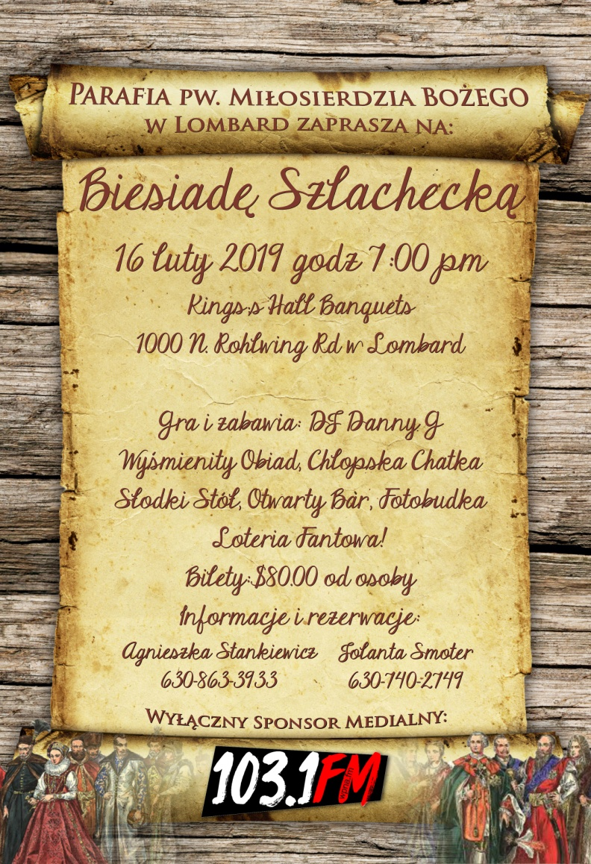

POGRZEB PANI FRYDERYKI KUBICA
21 Stycznia 2019 po długiej chorobie zmarła Pani Fryderyka Kubica.
Odeszła od nas kochana nauczycielka, katechetka, nasza parafialna bibliotekarka, wspaniały człowiek i przyjaciel.
Rodzinie Pani Fryderyki składamy najserdeczniejsze wyrazy współczucia i zapewniamy o naszej modlitwie.
Wizytacja w domu pogrzebowym Salerno's Rosedale Chapels (450 W. Lake St. Roselle).
w niedziele 27 stycznia od godziny 3pm do 9pm, o godzinie 6:00pm - różaniec.
Msza święta pogrzebowa w poniedziałek 28 stycznia 2019 o godzinie 10:00am. w kościele Miłosierdzia Bożego w Lombard.
Wieczne odpoczywanie racz dać Jej Panie!

REKOLEKCJE DLA KOBIET
Siostry Dominikanki zapraszaja na rekolekcje dla Kobiet wszystkich stanow, ktore odbeda od 8 -10 Marca.
Sr. Joachima Celinska, OP
Vocation Office
Dominican Retreat Center
9000 W. 81st Street
Justice, IL 60458
(708)458-3040
www.sistersop.com
https://www.facebook.com/Dominican-Sisters-of-the-Immaculate-Conception/

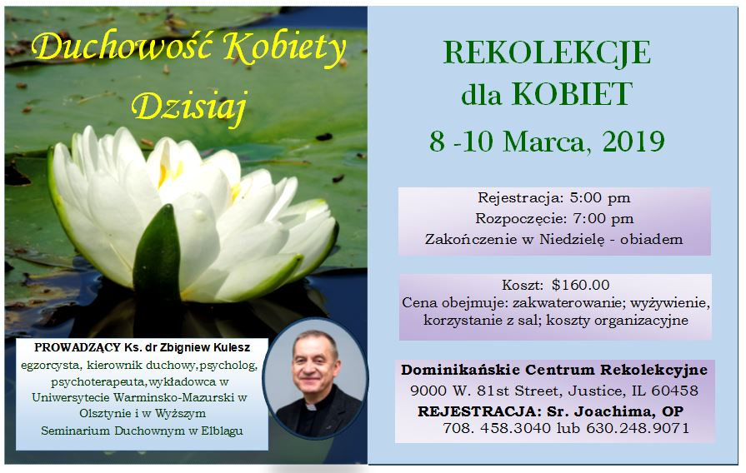

„POLACY W CHICAGO – POLAKOM NA KRESACH” V EDYCJA
Drogi Rodaku! Z całego serca apelujemy!
- Kresy, to ziemie przez wieki związane z naszą tradycją i kulturą, które zostały odebrane Polsce siłą i terrorem. Za przesuniętą na zachód granicą pozostali tam nasi rodacy. To Polacy, którzy nigdy z ojczystej ziemi nie wyjeżdżając znaleźli się poza granicami Polski.
- Piąty rok z rzędu przeprowadzamy zbiórkę, która ma na celu pomoc rodakom zamieszkującym nasze dawne Kresy Wschodnie Rzeczypospolitej, oraz wsparcie w zachowaniu polskiego dziedzictwa na tych terenach.
- W trakcie kwesty można złożyć donację finansową lub dary: żywność (z długą datą ważności do spożycia), przybory szkolne, środki czystości i higieny.
- W tym roku nie będzie zbierana odzież.
Pamiętajmy i pomagajmy!
HARMONOGRAM ZBIÓRKI (po każdej Mszy św. w języku polskim):
27 stycznia – parafia Św. Tomasza z Villanova
1201 E. Anderson Dr., Palatine
27 stycznia - parafia Św. Ferdynanda
3131 N. Mason Ave., Chicago
3 lutego – parafia Polskiej Misji o. Cystersów
116 Hilton St., Willow Springs
3 lutego – parafia Św. Jacka
3636 W. Wolfram St., Chicago
10 lutego – parafia Św. Trójcy
1118 N. Noble St., Chicago
17 lutego– parafia Polskiej Misji pw. Miłosierdzia Bożego
21W411 Sunset Ave., Lombard
17 lutego – parafia Św. Moniki
5136 W. Nottingham Ave., Chicago
Związek Żołnierzy Narodowych Sił Zbrojnych Koło Chicago
Arkadiusz Cimoch
tel.: (773) 817-4722
http://nszchicago.com/

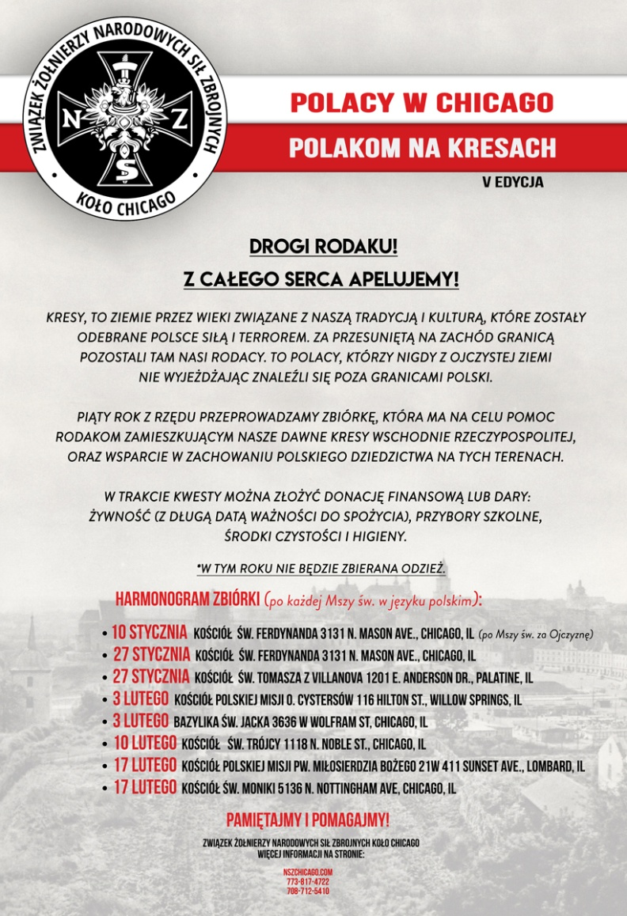

PODZIĘKOWANIE Z RODZINNEGO DOMU DZIECKA W TARNOBRZEGU
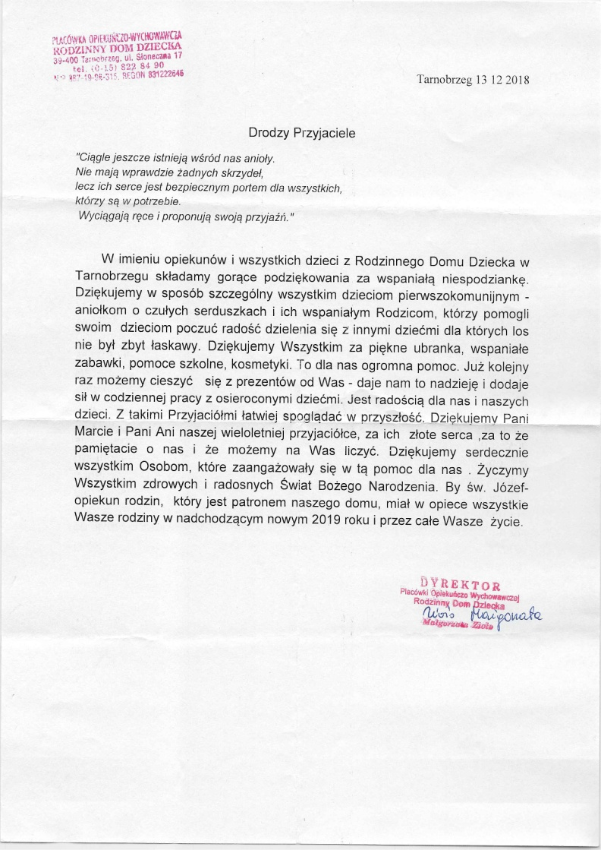

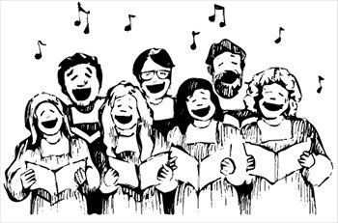
ZAPISY DO CHÓRU PARAFIALNEGO!!!
Chór im. św. Jana Pawła II przy naszym Sanktuarium zaprasza młodzież, panie i panów do wzmocnienia Chóru. Z uwagi na powrót do Polski niektórych członków chóru, brakuje osób śpiewających.
Prosimy o zgłaszanie się do pana organisty – Zbigniewa Blicharza: 773 -616-9284

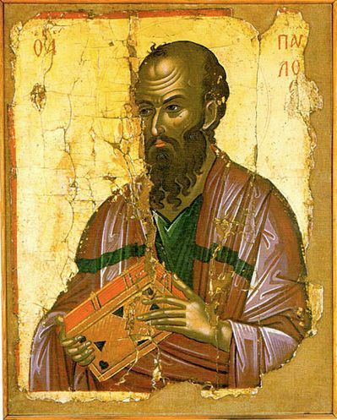
PIELGRZYMKA DO GRECJI
KS. PROBOSZCZ MIROSŁAW SERDECZNIE ZAPRASZA NA PIELGRZYMKĘ „ GRECKIE SPOTKANIA ZE ŚWIĘTYM PAWŁEM ORAZ BAJECZNA WYSPA SANTORINI” !!

TERMIN: 9/30 -10/11 2019
W programie Filipia, Saloniki, zwiedzania Meteorów, Termopile, Mykena, Pireus, Wyspa Santorini, Ateny.

ZAPISY: BLUE AMBER TRAVEL (847) 630 3777, www.blueamberttravel.com

ADORACJA NAJŚWIĘTSZEGO SAKRAMENTU
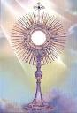
Zapraszamy na adorację Najświętszego Sakramentu, która odbywa się od poniedziałku do czwartku od godziny 8:30am do 6:30pm. W piątek adoracja rozpoczyna się od godziny 8:30am i trwa aż do soboty do godziny 5:30pm. W niedzielę rozpoczyna się o godzinie 8:00am i trwa do godziny 6:30pm.
Całonocna adoracja odbywa się z piątku na sobotę.
Osoby, które pragną adorować Jezusa w Najświętszym Sakramencie jedną godzinę w tygodniu, prosimy o wypełnienie i oddanie deklaracji do koszyka, który jest w przedsionku naszego kościoła. Więcej informacji u Pani Stanisławy: (708) 691-1758.

Modlitwa w intencji beatyfikacji sługi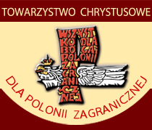

Bożego kard. Augusta Hlonda
Boże, nasz Ojcze, dziękuję Ci za to, że dałeś naszej Ojczyźnie kard. Augusta Hlonda, biskupa i Prymasa Polski, wielkiego i żarliwego czciciela Niepokalanej Dziewicy, Matki Twojego Syna i naszej Matki, oraz że uczyniłeś go troskliwym ojcem i opiekunem Polonii zagranicznej.
Racz wzbudzić i w moim sercu gorącą miłość ku Tobie i synowską cześć ku Maryi Wspomożycielce Wiernych, a dla wsławienia Twojego Imienia racz mi udzielić za wstawiennictwem sługi Bożego kard. Augusta Hlonda łaski, o którą pokornie proszę.
Amen.
Ojcze nasz... Zdrowaś Maryjo... Chwała Ojcu...

Rozpoczęły się 34. Światowe Dni Młodzieży
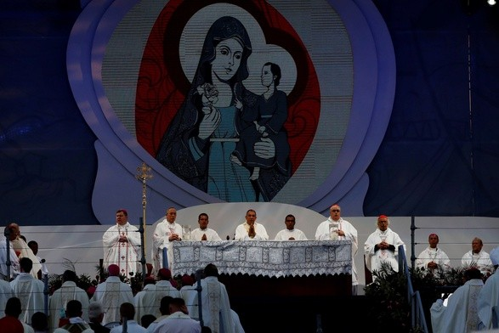
Od wezwania, by nie bać się być świętym we współczesnym świecie rozpoczęły się w Panamie 34. Światowe Dni Młodzieży. Mszy św. na Costa Cintera – bulwarze nad brzegiem Oceanu Spokojnego – przewodniczył 22 stycznia wieczorem arcybiskup Panamy José Domingo Ulloa Mendieta.
Zgromadziło się na niej – według lokalnego komitetu organizacyjnego ŚDM - około 75 tys. młodych katolików z całego świata. Mszę koncelebrowali kardynałowie z państw Ameryki Środkowej, w tym: José Luis Lacunza Maestrojuán z Panamy, Óscar Andrés Rodríguez Maradiaga z Hondurasu i Leopoldo José Brenes Solórzano z Salwadoru, a także kardynałowie, biskupi i księża z całego świata, towarzyszący młodzieży ze swoich krajów.
W homilii abp Ulloa zaznaczył, że Panama z wielką radością oraz z otwartymi ramionami i sercem przyjmuje wszystkich pielgrzymów przybyłych do tego małego kraju, aby spotkać się z Jezusem Chrystusem – Drogą, Prawdą i Życiem.
Podkreślił, że to stąd rozeszła się Ewangelia po całym kontynencie amerykańskim, zawsze pod matczyną opieką Maryi, „gwiazdy ewangelizacji”, która w czasie tego ŚDM jest proponowana jako wzór odwagi w pełnieniu Bożych zamysłów, i której słowa: „Oto ja służebnica Pańska, niech mi się stanie według słowa twego” są hasłem tego spotkania.
Metropolita Panamy podziękował papieżowi Franciszkowi za zwołanie ŚDM dla młodzieży z „peryferii egzystencjalnych i geograficznych”. Wyraził nadzieję, że będą one „balsamem na trudne sytuacje w jakich wielu z nich żyje bez nadziei”, szczególnie dla młodzieży tubylczej i pochodzenia afrykańskiego, dla młodych migrantów, zostawionych samym sobie w krajach pochodzenia i tym samym zagrożonych popadnięciem w handel narkotykami, handel ludźmi, przemoc itd.
Hierarcha zapewnił, że dzięki pielgrzymom z tylu krajów stała się „stolicą młodzieży świata”. Zachęcił ich do tego, by wraz z rówieśnikami, mocą Ducha Świętego, zaangażowali się w dokonanie „rewolucji miłości”, która wprawdzie „nie jest łatwa, ale możliwa, jeśli złożymy ufność w Bogu”.
Abp Ulloa zwrócił uwagę, że spotkanie młodych z Jezusem Chrystusem powinno ich prowadzić do konfrontacji z indoktrynacją antywartościami, które obiecują fałszywe, ulotne szczęście, ostatecznie prowadząc do życiowej pustki.
Przyznał, że Kościół nie zawsze potrafi głosić Chrystusa wystarczająco jasno. Bywa, że dorośli uważają, że młodzi nie chcą tego słuchać, są na to głusi, tymczasem w rzeczywistości jest inaczej – jednak aby słuchać, potrzebują towarzyszenia. Niełatwo na nich wywrzeć wrażenie. Nie wystarczą frazesy, teatralne przemówienia ani slogany, które mają rozpalić emocje. – Wiemy, że podobnie jak w czasach Jezusa, młodzi szukają świadków, punktów odniesienia, pełnych treści i doświadczenia, którzy przeszli pieszo wiele kilometrów, a nie Boga wyuczonego i przeintelektualizowanego. Szukacie tych, którzy ukazują Boga swoim życiem, a nie tych, którzy o Nim mówią – stwierdził kaznodzieja.
Podkreślił, że Kościół czeka na „wiosnę młodzieży”. – Ufamy wam, wiele się po was spodziewamy, bo jesteśmy w pełni przekonani, że dokonywanie zmian i przekształceń, jakich wymaga ludzkość i Kościół leży w waszych rękach, w waszych możliwościach, w waszej wizji lepszego świata – wołał metropolita Panamy.
Do podjęcia tego wielkiego wyzwania trzeba się przygotować. Hierarcha zaproponował „godny zaufania wzór”, jakim jest Maryja i zachęcił do naśladowania jej zaufania planowi Bogu. Jako narzędzie formacji zaproponował DOCAT – kompendium społecznego nauczania Kościoła, pomocne w przeprowadzaniu „rewolucji miłości i sprawiedliwości”. Zapowiedział, że młodzież z Ameryki Środkowej otrzyma DOCAT w formie książki lub aplikacji jako prezent od papieża Franciszka.
Na zakończenie przypomniał papieską adhortację apostolską „Gaudete et exsultate” o świętości. – Wszyscy możemy być świętymi. Także wtedy, gdy myślimy, że nasze życie nie ma wielkiej wartości dla innych z powodu tylu popełnionych grzechów – zaznaczył kaznodzieja.
Za Franciszkiem dodał, że aby być świętym, trzeba iść pod prąd, trzeba umieć płakać, porzucić logikę zamykania oczu na czyjeś cierpienie. Być świętym to porzucić duchowe i materialne zepsucie, wszystko to, co wyrządza zło i obraża Boga. - Święty broni bezbronnych: nienarodzonego, ale i narodzonego w nędzy; broni migrantów, dąży do sprawiedliwości; modli się, żyje i kocha we wspólnocie; jest radosny i ma poczucie humoru; zawsze walczy, rezygnuje z przeciętności, żyje Bożym miłosierdziem i dzieli się nim z bliźnimi – wyliczał hierarcha.
Dodał, że świętość nie jest mitem, lecz namacalną rzeczywistością. Dowodem na to są święci patronowie panamskiego ŚDM: Marcin de Porres, Róża z Limy, Jan Diego, Józef Sánchez del Río, Jan Bosko, s. Maria Romero Meneses, Jan Paweł II, „a przede wszystkim Oskar Romero”. – Wszyscy oni pokazują, że możliwe jest życie w świętości we wszystkich kulturach i narodach, bez względu na płeć i wiek. Wielkoduszne oddanie swego życia dla Boga i dla bliźnich doprowadziło ich do świętości – wskazał abp Ulloa.
Zachęcił, by nie bali się, lecz mieli odwagę być świętymi w dzisiejszym świecie, nie rezygnując przy tym ze swej młodości i radości. – Przeciwnie, pokażcie światu, że można być szczęśliwym mając niewiele, bo Jezus Chrystus, powód naszego szczęścia, już zdobył dla nas życie wieczne swoim zmartwychwstaniem – podkreślił metropolita Panamy.
Homilia została entuzjastycznie przyjęta przez zgromadzoną młodzież, która zaczęła skandować zawołanie znane z papieskich podróży zagranicznych od czasów św. Jana Pawła II: „Esta es la juventud del papa!” (To jest młodzież papieża).
Modlitwę wiernych, przez wstawiennictwo Matki Bożej Starszej, patronki Panamy, wypowiedziano w kilku językach: angielskim, francuskim, polskim, hiszpańskim, chińskim i portugalskim. Jedną z intencji odczytano po polsku, gdyż pielgrzymi z naszego kraju są najliczniejszą grupą narodową z Europy. Brzmiała ona: „Aby chrześcijańskie rodziny żyły wiarą z odpowiedzialnością i radością, hojnie przyjmując powołanie kapłańskie lub konsekrowane swoich dzieci jako błogosławieństwo od Boga”.
Dary ofiarne przed ołtarz przyniosły osoby ubrane w tradycyjne stroje z tego regionu świata. W czasie Mszy św. śpiewał olbrzymi chór, którego radosne pieśni skłaniały do rytmicznego klaskania i kołysania w rytm latynoskich melodii.
Przed końcowym błogosławieństwem abp Ulloa raz jeszcze podziękował wszystkim pielgrzymom za przybycie do Panamy, a szczególnie tym, którzy musieli pokonać wiele przeszkód. Życzył, by od tego ŚDM żaden ubogi i maluczki nie bał się marzyć o wielkich rzeczach i je realizować. – Niech to będzie wielki prezent, jaki nam dadzą te środkowoamerykańskie ŚDM – powiedział hierarcha, apelując do wszystkich, by nigdy nikomu nie pozwolili zabić swoich marzeń.
- Nowy świat i nowy Kościół są możliwe. I ta zmiana przychodzi od was – powtórzył arcybiskup Panamy pośród oklasków i okrzyków zgromadzonej młodzieży. Wyjaśnił, że tej zmiany można dokonać za sprawą spotkania z Jezusem, rękami Maryi, razem z Franciszkiem, który „przyjedzie, żeby utwierdzić wiarę każdego z nas”.
Liturgia trwała niemal półtorej godziny. Wśród niezliczonych flag powiewających nad tłumem młodzieży dobrze widoczne były także biało-czerwone.
Przed Mszą św. i po jej zakończeniu na Cinta Costera trwały koncerty muzyki chrześcijańskiej.

GRUPY PARAFIALNE

OAZA DZIECI BOŻYCH
Dzieci zapraszamy na spotkania Oazy Dzieci Bożych, które odbywają w czwartki o godz. 18:30 w Centrum Pastoralnym:
w 1 i 3 czwartek miesiąca dzieci w wieku 7-10 lat,
w 2 i 4 czwartek miesiąca dzieci od 11 lat.
Opiekunem grupy jest siostra Magda.

MINISTRANCI
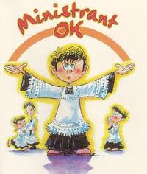
Wszystkie informacje dotyczące ministrantów znajdują się na stronie internetowej Parafii. Opiekunem ministrantów jest ks. Piotr Janas SChr.

SCHOLA DZIECIĘCA ”Boże Perełki”

Zapraszamy dzieci, które pragną śpiewać w scholi dziecięcej, na próby, które odbywają się w każdą środę od 6:45 do 7:45pm w Centrum Pastoralnym. Scholę prowadzi p. Iwona Helinski, a opiekunem jest ks. Piotr Janas.

SCHOLA MŁODZIEŻOWA
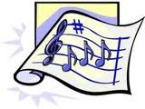
Młodzież utalentowaną muzycznie i lubiącą śpiewać zapraszamy do scholii młodzieżowej. Próby odbywają się w każdy czwartek o godz. 8:30pm w kościele. Scholę prowadzi p. Bartek Cieżobka.


MŁODZIEŻ
Na spotkania młodzieżowe zapraszam w środy po Mszy Świętej wieczornej ok.
7.45pm do Centrum Pastoralnego. W tym roku spotkania odbywają się w dwóch grupach: młodszej 12-15 lat i starszej 16+. Ze względu na Kolędę nie ma spotkań w miesiącu styczniu.
Najbliższe spotkanie odbędzie się 13 lutego godz. 7.00pm. Zapraszam na nie obie grupy 12-15 i 16+. Głównym punktem będzie wspólna Msza św. w języku angielskim.
Ps. Pamiętaj o modlitwie i spowiedzi. Aktualne informacje znajdziecie zawsze na FB: http://bit.ly/2w65Pow (nazwa grupy zamkniętej: Lombard - Młodzież).
Ks. Tomasz Pietrzak SChr

KRĄG MIŁOSIERDZIA

Spotkania Kręgu Miłosierdzia dla starszej młodzieży pracującej i studiującej odbywają się w niedzielę, po Mszy świętej o godz. 7:00pm, w Centrum Pastoralnym. Ludzi młodych, pragnących żyć duchem Bożego Miłosierdzia serdecznie zapraszamy na spotkania.
Harmonogram spotkań:
Pierwsza Niedziela: Spotkanie z Jezusem Eucharystycznym w Kaplicy Siostry Faustyny!!!
Druga Niedziela: Pogłębianie naszej wiary!!!
Trzecia Niedziela: Dobry film, którego jeszcze nie widziałeś.
Czwarta Niedziela: Pogłębianie naszej wiary!!!
Kontakt: krag.milosierdzia@gmail.com.
Opiekunem grupy jest ks. Piotr.

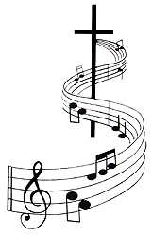
ZESPÓŁ „MISERICORDIA”
Zespół muzyczny „Misericordia towarzyszy Liturgii Mszy świętych i różnych nabożeństw. Oprawa muzyczna zespołu na stałe wpisała się w przeżywanie młodzieżowych niedzielnych Mszy świętych o godz. 7:00pm. Próby zespołu odbywają się we wtorki o godz. 8:00pm. Zespół prowadzi p. Jacek Krępulec: (630)205-4851. Opiekunem zespołu jest ks. Proboszcz.

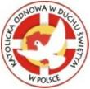
ODNOWA W DUCHU ŚWIĘTYM
W każdy czwartek nasze spotkania rozpoczynamy Mszą Św. o godz. 7:00pm w Kościele. Druga część spotkania po Mszy św. odbywa się albo w Kościele albo w Centrum Pastoralnym (podczas Mszy św. zostanie podane miejsce spotkania) i trwa od ok. godz. 7.50pm do ok. 9.00pm. Pod koniec każdego spotkania może nastąpić dzielenie w grupach.
Nasza formacja duchowa pozwala odkrywać nam nasze charyzmaty, by dzielić się nimi w małych wspólnotach – rodzinie jak i z całym Kościołem. Pragniemy wzrastać dla większej chwały Bożej i odnajdować Boga w naszej codzienności. Naszej formacji przyświeca maksyma św. Ignacego Loyoli: Nie obfitość wiedzy, ale wewnętrzne odczuwanie i smakowanie rzeczy zadowala i nasyca duszę.

Na najbliższe spotkanie zapraszam 14 lutego. Rozpoczniemy Mszą św. o godz. 7.00pm., a po konferencja na temat: Duchowość – czym jest i po co.
Jeśli chcesz się przyłączyć – czekamy na Ciebie!
Opiekun grupy ks. Tomasz Pietrzak SChr

LEKTORZY
Słowo Boże jest istotnym elementem życia i wzrostu duchowego chrześcijanina. Właściwe jego odczytanie i przekazanie wiernym pomaga w głębszym przeżyciu Eucharystii. Lektorzy naszej Parafii czytają Słowo Boże w czasie liturgii niedzielnej i świątecznej. Osobą odpowiedzialną za lektorów w naszej Parafii jest p. Jadwiga Pajor - tel. (773) 505-7442. Opiekunem duchowym jest ks. Proboszcz.


APOSTOLAT MIŁOSIERDZIA
Apostolat w swojej działalności podejmuje dzieło modlitewno - charytatywne w intencji osób potrzebujących troski, pomocy i towarzyszenia im w trudnościach i problemach życia. Kontakt: (630) 268-8766. Opiekunem grupy jest ks. Proboszcz.

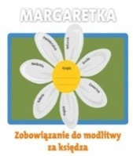
APOSTOLAT MARGARETKA
Osoby należące do grupy modlitewnej Margaretka codziennie modlą się za kapłanów. Spotkania grupy odbywają się w każdą ostatnią niedzielę miesiąca po Mszy świętej o godz. 9:00am. Opiekun grupy: ks. Tomasz Pietrzak SChr.

KRĄG BIBLIJNY „ZACHEUSZ”
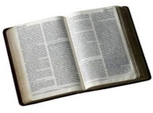
Spotkania Kręgu Biblijnego „Zacheusz” odbywają się co dwa tygodnie w poniedziałki po wieczornej Mszy świętej (8:00pm) w Centrum Pastoralnymi. Zaprasza ks. Piotr Janas SChr.

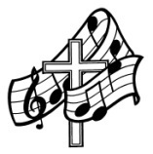
CHÓR PARAFIALNY
Próby chóru parafialnego odbywają się w środy o godz. 7:30pm w Centrum Pastoralnym. Osoby, które pragną zapisać się do chóru, prosimy o kontakt z panem organistą Zbigniewem Blicharzem: .773 -616-9284.
Opiekę duchową nad chórem sprawuje ks. Proboszcz.

ORKIESTRA DĘTA

Próby odbywają się w poniedziałki o godz. 7:00pm w Centrum Pastoralnym. Zapraszamy dzieci, młodzież oraz dorosłych grających na instrumentach dętych do wstąpienia w nasze szeregi. Zainteresowanych prosimy o kontakt z dyrygentem, p. Mirosławem Bogun, tel. (708) 404-7378. Opiekę duchową nad orkiestrą sprawuje ks. Proboszcz.


MARSZAŁKOWIE
Marszałkowie witają przychodzących, wskazują wolne miejsca w ławkach, troszczą się o zbieranie kolekty. Mężczyzn, którzy pragnęliby zostać marszałkami prosimy o kontakt z panem Stanisławem Bujakiem, tel. (630) 543-2156.
GRUPA PRO-LIFE
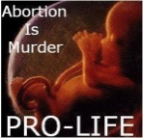
Zapraszamy do wspólnej modlitwy w obronie życia dzieci nienarodzonych przy klinice aborcyjnej „Advantage” w Wood Dale, IL w następujące dni: wtorek, czwartek, sobota od 6:00 rano; piątek od 7:00 rano. W środę klinika aborcyjna jest nieczynna. Zgłoszenia i szczegóły u p. Doroty, e-mail: pdw10@sbcglobal.net.

GRUPA RÓŻAŃCOWA
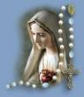
Zmiana tajemnic różańcowych Grup Żywego Różańca odbywa się w każdą pierwszą niedzielę miesiąca, po mszy świętej o godz. 9:00am w kaplicy Św. Faustyny, natomiast Dziecięcego Koła Różańcowego po mszy świętej o godz. 11:00am w Bibliotece Verbum.

RÓŻANIEC RODZICÓW ZA DZIECI
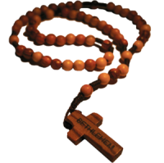
Powstał jako efekt rekolekcji, które odbyły się w 2001 roku w Gdańsku - Oliwie. Rekolekcje zdominowane były modlitwą o przebaczenie i uzdrowienie relacji rodzice - dzieci. Także i w naszej Parafii powstała idea modlitwy rodziców za dzieci. Rodzice pragnący dołączyć się do tej Wspólnoty Różańcowej proszeni są o kontakt z panią Beatą, tel.: (773) 544-5031. Opiekę duchową sprawuje ks. Piotr Janas SChr.

ZESPÓŁ „MAŁA WISŁA”
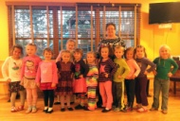
Zapraszamy dzieci w wieku od 4 - 7 lat do zespołu tańca ludowego. Zajęcia odbywają się w każdy poniedziałek w godz. 5:00pm - 6:30pm w Centrum Pastoralnym. Zespół prowadzony jest przez panią Irenę Jarocińską: (630) 776-5401

PORADNICTWO RODZINNE

Coraz częściej borykamy się z problemami małżeńskimi i wychowawczymi, w których szukamy kompetentnej pomocy.
Dlatego jest otwarte w naszej Parafii Poradnictwo Rodzinne, w którym służą pp. Piotr i Halina Tyrka. Na spotkanie można umówić się telefonicznie, dzwoniąc (630) 582-1505.

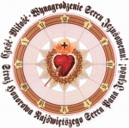
STRAŻ HONOROWA NSPJ i NSM
W każdą pierwszą sobotę miesiąca po mszy świętej o godz. 6:00pm odbywa się spotkanie modlitewne Straży Honorowej Najświętszego Serca Pana Jezusa i Niepokalanego Serca Maryi. Opiekunem grupy jest ks. Piotr.

GRUPA AA
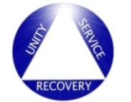
Jeśli masz problemem z alkoholem i szukasz pomocy oraz wsparcia, przyjdź na spotkanie, które odbywa się we wtorek o godz. 8:00pm, w Centrum Pastoralnym. W każdy ostatni wtorek miesiąca spotkanie "otwarte" dla wszystkich. Kontakt: (773) 848-1821

GRUPA AL-ANON
Jeśli ktoś z Twoich bliskich ma problem alkoholowy – przyjdź do nas. Podzielimy się z Tobą swoim doświadczeniem, siłą i nadzieją. Spotkania odbywają się w każdy czwartek o godz. 8:00pm w Centrum Pastoralnym. Kontakt: (847) 962-0677 lub (630) 442-3755


KLUB SENIORA „ZŁOTA RÓŻA”
W drugie soboty miesiąca o godz. 3:00pm w Centrum Pastoralnym odbywają się spotkania członków Klubu Seniora. Wszystkich chętnych zapraszamy. Kontakt: Marianna Zygadło: 630) 6249764


BIBLIOTEKA "VERBUM"
Biblioteka „VERBUM” mieści się w salce na balkonie i czynna jest w niedzielę pomiędzy Mszami. Wypożyczyć w niej można książki religijne i patriotyczne.

WARSZTATY ROZWOJU DUCHOWEGO „Wreszcie żyć – 12 kroków ku pełni życia”
Nasza Parafia oraz Wspólnota Trudnych Małżeństw SYCHAR organizuje Warsztaty Rozwoju Duchowego, których opiekunem duchowym jest ks. Mirosław Stępień SChr.
Spotkania odbywają się w drugi i czwarty piątek miesiąca w Centrum Pastoralnym.
OGŁOSZENIA DROBNE
- Potrzebna osoba z wykształceniem księgowym i minimalnym doświadczeniem do działu podatkowego w międzynarodowej korporacji w Broadview, IL. Kontakt: Joanna: (847) 338-1256, dzwonić po 5:00pm
- Opiekunka z doświadczeniem i dobrymi referencjami poszukuje pracy do opieki osób starszych (5 lub 7 dni w tygodniu z zamieszkaniem). Kontakt: Krystyna: (773)314-7835
- Potrzebna pani do serwisu sprzątającego z samochodem lub bez, okolice GlenEllyn, Lombard, Addison. Kontakt: Helena: (630)661-0015

